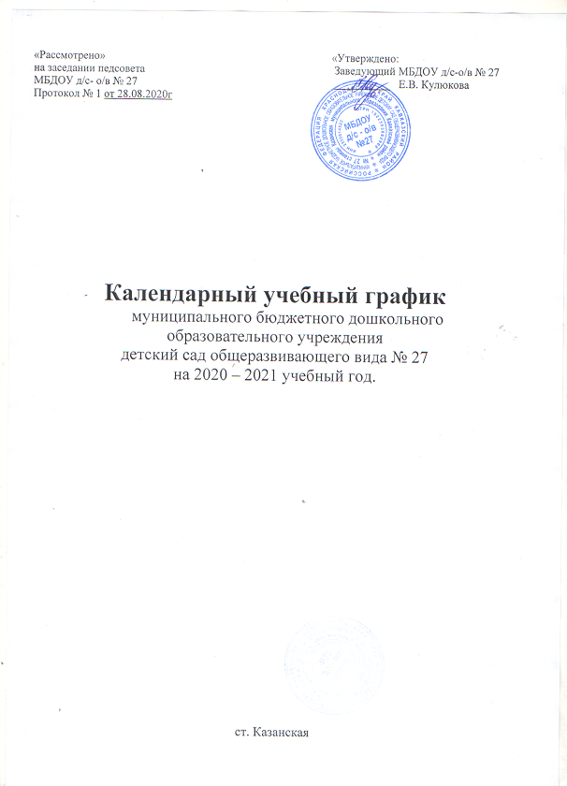

Согласно статье 112 Трудового Кодекса Российской Федерации, а также Постановления Правительства РФ от 10 июля 2019 года № 875» О переносе выходных дней в 2020году», в годовом календарном учебном графике учтены нерабочие (выходные и праздничные) дни.

Дополнительные дни отдыха, связанные с государственными праздниками:
4 ноября 2020 г. - День народного единства;
1 по 10 января 2021 г. - Новогодние каникулы;
21 по 23 февраля 2021 г. - День защитника Отечества;
8 марта 2021 г. - Международный женский день;
3 мая 2021 г. - Праздник Весны и Труда;
10 мая 2021 г. - День Победы;
14 июня 2021г. - День России.

Начало организованной образовательной деятельности в 1-й половине дня в 9.00, а во второй половине дня с 15.40
1. Режим работы учреждения
Продолжительность рабочей недели |  | 5 дней (понедельник-пятница)
Режим работы ДОУ |  | С 7.30 до 18.00
Время пребывания ребенка в ДОУ |  | 10,5 часов
Нерабочие дни |  | Суббота, воскресение и праздничные дни
2. Продолжительность учебного года
Учебный год | С 01.09.2020г. по 31.05.2021г. |  | 37 недель
I полугодие | С 01.09.2020г. по 31.12.2021г. |  | 17 недель
II полугодие | С 11.01.2021г. по 31.05.2021г. |  | 20 недель
3. Мониторинг освоения ООП ДО
Наименование | Сроки |  | Количество дней
Первичный мониторинг  (проводится в процессе наблюдения свободной деятельности детей и специально организованных ситуациях, а также во время проведения организованной образовательной деятельности) | 01.10.2020г. по 30.10.2020г. |  | 22 дня
Итоговый мониторинг | 01.04.2021г. по 30. 04.2021 г. |  | 22 дня
4. Каникулы
Зимние каникулы | 01.01.2021г. - 10.01.2021г. |  | 10 дней
Летний период  Работа в летний оздоровительный период организуется в соответствии Планом работы на летний оздоровительный период, тематическим планированием недель. | С 01.06.2021г. по 31.08.2021г. |  | 13 недель
5.Продолжительность организованной образовательной деятельности
В дни каникул проводится организованная образовательная деятельность только художественно - эстетической и оздоровительной направленности (музыкальная и оздоровительная).
Младшая  группа | Средняя группа | Старшая  группа | Подготовительная  группа
15 минут | 20 минут | 20-25 минут | 30 минут
Объем максимальной нагрузки в первой половине дня
30 минут  с перерывами между периодами ООД не менее 10 минут | 40 минут  с перерывами между периодами ООД не менее 10 минут | 45 минут  с перерывами между периодами ООД не менее 10 минут | 1,5 часа  с перерывами между  периодами ООД не менее 10 минут
Объем недельной образовательной нагрузки
2 ч. 45 мин. | 4 ч.00мин. | 5ч.25мин. | 7ч.30мин.

